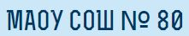     |  |  |   
Открытый школьный ТИМ-Чемпионат «Профи_Орджо»

КОНКУРСНОЕ ЗАДАНИЕ КОМПЕТЕНЦИИ

«Технологии информационного моделирования BIM» Школьники
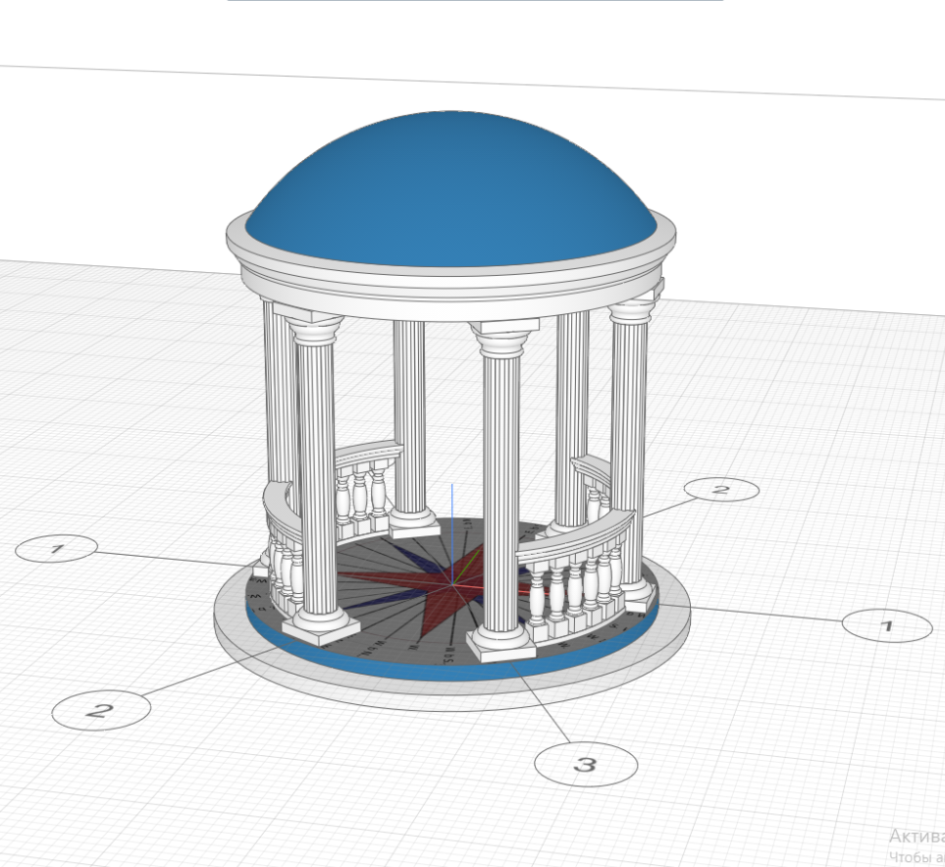

Екатеринбург, 2025 г.

Открытый школьный ТИМ-Чемпионат «Профи_Орджо»

ОБЩИЕ ТРЕБОВАНИЯ

Очная стадия конкурсного задания рассчитана на работу в течение 3,5
часов (не включая технические и обеденные перерывы).
Количество конкурсных дней: 1 день.
Моделирование осуществляется в программной среде Renga.
Конкурсное задание рассчитано на одного участника и включает в себя четыре модуля.
Критерии оценивания предоставляются отдельным документом.
Общее количество баллов конкурсного задания составляет 100.
Оценка знаний участника должна проводиться через практическое выполнение Конкурсного задания.
Чертежи доступны по ссылке
https://disk.yandex.ru/i/e70LmiXioZyvCQ

Для моделирования допускается использовать стандартную библиотеку
Renga, а также каталоги, размещенные по ссылке:
https://bimcatalogs.rengabim.com/
В случае отсутствия необходимых материалов или элементов модели в
библиотеке и каталогах необходимо создать их самостоятельно.

ВВЕДЕНИЕ

Участникам предлагается разработать архитектурный проект классической ротонды, размещенной в парковой зоне. Ротонда должна быть выполнена по чертежам, с учетом окружающего ландшафта. Проект должен включать в себя детальную 3D-модель, генеральный план участка с МАФами и чертеж плана на отметке 0.000.
Ключевые понятия:
- Ротонда — круглая в плане постройка, увенчанная куполом, с колоннадой.
- Генплан — схема планировочной организации земельного участка.
- МАФ (Малые Архитектурные Формы) — элементы благоустройства (скамейки, фонари, урны, фонтаны, перголы и т.д.).
- Отметка 0.000 — условный уровень чистового пола первого этажа (относительная отметка).

КОНКУРСНОЕ ЗАДАНИЕ
Участникам необходимо выполнить информационную модель Ротонды. Далее — Объект.
Исходные данные: текстовое задание на проектирование, чертежи.
Ожидаемые результаты:
- объект проектирования/моделирования – Ротонда, представлен в виде инженерной документации как части комплекта проектной документации в строительстве;
- объект представлен в виде информационной трехмерной модели проприетарного формата;
- объект продемонстрирован как законченное архитектурно-строительное решение в виде защиты проекта.

Модуль А. Планирование
Время на выполнение модуля 10 мин
Задание: Участники должны:
- создать проект в папке проекта «ПРОФИ_ОРДЖО». С правильным наименованием проекта:
ФИО_Шифр_Наименование_Программа(статус)
Пример: ИвановИА_80-2025_3D_RG(W01)
Примечание! Для всех сохраненных файлов в папку проекта используется правильное наименование, такое как:
ИвановИА_80-2025_МАФ1_RG(W01)
ИвановИА_80-2025_План на отм. 0.000
Модуль Б. Информационное моделирование: архитектура и конструкции
Время на выполнение модуля 1час 30 мин
Задания: Участники должны разработать трехмерную информационную модель Ротонды в соответствии с требованиями ниже.

Общие исходные данные для проектирования

Для выполнения конкурсного задания участникам в день чемпионата выдается комплект исходной документации — пояснительная записка и чертежи в бумажном или электронном виде (формат PDF).
Информационное моделирование объекта (архитектура и конструкции)
- Создать модель объекта по исходным данным. Назначить материалы объектам модели согласно чертежам.
- Все элементы модели должны быть размещены на определенном уровне:
«План на отм. 0.000» - основные конструктивные и архитектурные элементы объекта;
«План на отм. +3.020» - купол и венчающий карниз;
- Получить ассоциативный чертеж «План на отм. 0.000» и оформить его
в соответствии с ЕСКД (Единая система конструкторской документации). Четкое изображение плана ротонды (колонны, внутреннее пространство, ступени). Размеры: Осевые, привязочные, внешний диаметр, диаметр по колоннаде, шаг колонн.
В основной надписи необходимо указать разработчика чертежа, название чертежа, наименование проекта и наименование объекта согласно заданию.
Ассоциативный чертеж должен быть размещен в папку «ПРОФИ_ОРДЖО» в виде электронного подлинника (в формате PDF).
Результатами моделирования по модулю Б задания должны быть:
- файл модели в проприетарном формате;
- ассоциативный чертеж плана в соответствии с заданием.
Модуль В.
Управление проектом, координация и адаптация информационной модели
Время на выполнение модуля 1час 20 мин
Задание:1. Внесение изменений в проект
Участники должны замоделировать генеральный план участка застройки и МАФы согласно заданию:
Генеральный план необходимо выполнить на отдельном уровне.
«План на отм. -0.300_ГП»
Участок генерального плана имеет размеры 20х20 метров:
- в Renga выполнен либо объектом типа Перекрытие, либо объектом типа Помещение, либо объектом типа Кровля.
Рельеф условно ровный. Ротонда располагается в геометрическом центре участка. Участок может быть круглой или квадратной формы.
- Необходимо расположить на генеральном плане элементы благоустройства: подходящая к ротонде дорожка, дорожно-тропиночная сеть: минимум 2 дорожки, мощенные плиткой или камнем, шириной 1.5-2 метра, 2-3 скамейки, 3-5 фонарей, клумбы или группы деревьев. Дополнительно (на выбор): невысокий фонтан, вазоны с цветами, пергола. Предусмотреть лестницы или пандусы, если это необходимо из-за рельефа.
- МАФы (малые архитектурные формы) благоустройства по выданным чертежам необходимо выполнить в отдельном файле, назначить материалы согласно заданию. Каждый МАФ должен быть разработан в отдельном файле в BIM системе. Сохранить разработанные МАФ в твердотельном формате. Загрузить разработанные МАФы в сводную BIM модель используя инструмент «Элемент». Разработанные МАФ в проприетарном формате, в твердотельном формате сохранить в папку «ПРОФИ_ОРДЖО».

Результатом выполнения модуля В должны быть:
- передан на проверку файл сводной модели Ротонды в проприетарном формате;
- загружены в папку файлы разработанных МАФ в проприетарном и твердотельном форматах.

Модуль Г. Предоставление и защита проекта
Время на выполнение модуля 30 мин
Задания: В соответствии с конкурсным заданием участники предоставляют свой проект в виде "Живой" демонстрации модели на экране (пролистывание видов, вращение 3D) + краткий рассказ.
Необходимо показать навыки и методы работы по BIM-моделированию и процессов, связанных с моделированием.

СПЕЦИАЛЬНЫЕ ПРАВИЛА КОМПЕТЕНЦИИ

Личный инструмент конкурсанта
Список материалов, оборудования и инструментов, которые конкурсант может или должен привезти с собой на соревнование. Указывается в свободной форме.

Инструментарий конкурсанта:

- нулевой

Материалы, оборудование и инструменты, запрещенные на площадке
Список материалов, оборудования и инструментов, которые запрещены на соревнованиях по различным причинам. Указывается в свободной форме.
- не допускается использование готовых плагинов и скриптов;
- еда и напитки;
- сотовые телефоны при работе с конкурсным заданием.

Результат Конкурсного задания не оценивается, если:
- не сдан в рамках отведенного рабочего времени работы;
- результат работы отсутствует в папке.

